 **COMUNE DI SANTA VITTORIA IN MATENANO**

***“Città dei Farfensi”***

**Provincia di Fermo**

**Cso. Matteotti n. 13**

**63854-Santa Vittoria in Matenano (FM)**

**Tel. 0734/780111 – c.f. 00330500448**

**Email:** [**comunesvm@libero.it**](mailto:comunesvm@libero.it) **– PEC** [**comunesvittoria@pec.it**](mailto:comunesvittoria@pec.it)

**Area tecnica-Manutentiva**

**Allegato A)**

**FASCICOLO FOTOGRAFICO**

**LOTTO 1**

Autovettura **FIAT PUNTO** tre porte funzionante. Targato AP-469587.

Immatricolazione: 07-08-1995

Fotografia 001 Fotografia 002

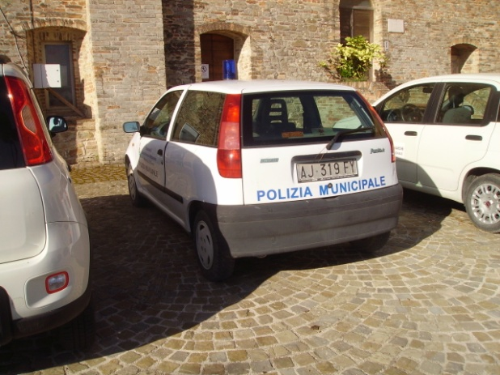 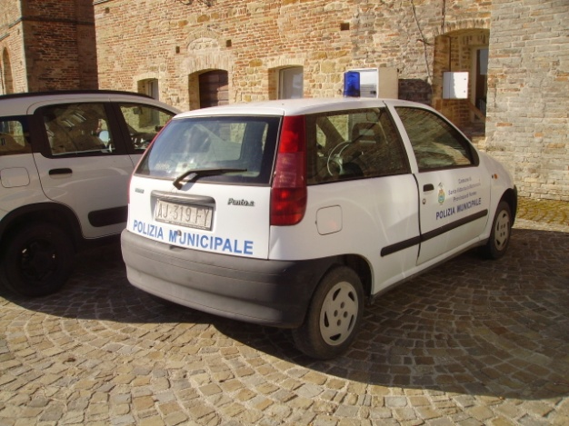

Fotografia 003

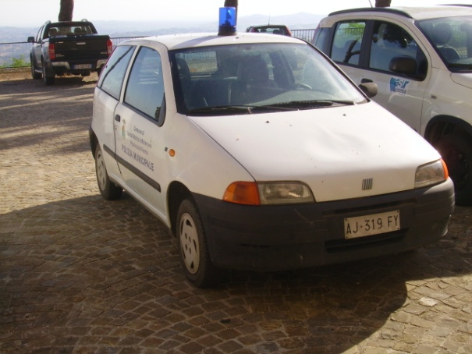

**LOTTO 2**

Autocarro IVECO FIAT da revisionare con cassone ribaltabile trilaterale e GRU revisionata marca Ferrari funzionante, cestello porta persone e telecomando movimento gru.

Targato AJ 319 FY.

Immatricolazione: 31-05-1996

Fotografia 001

Fotografia 001 Fotografia 002

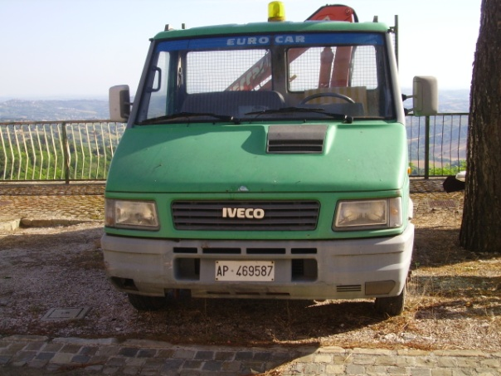 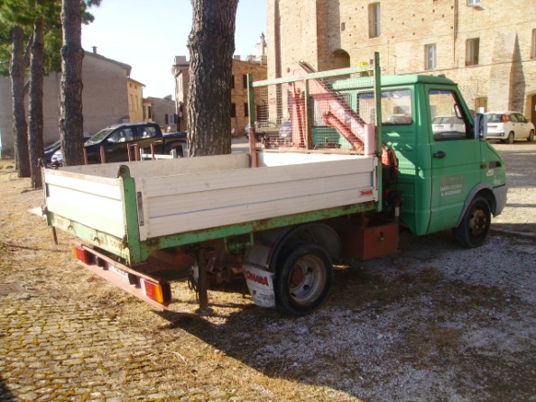

Fotografia 003

